
  - Activité Introduction
- Jeu de Pile ou Face.

On dispose d'une pièce de 1€ sans défaut. On effectue l'expérience suivante : on effectue un lancer à pile ou face (On suppose que la pièce ne peut pas tomber sur la tranche).
- Combien de résultats peut-on obtenir ?
Ses différents résultats sont appelés issues de l'expérience.
- Peut-on prévoir l'issue de l'expérience ?

- Y a-t-il plus de chance d'obtenir Pile ou Face ?

- Compléter la phrase suivante :
«Il y a une chance sur …… d'obtenir Pile et …… chance sur …… d'obtenir Face»
La probabilité d'une issue est un nombre compris entre 0 et 1 qui représente la chance qu'a cette issue de se produire.
- Quelle est selon toi la probabilité d'obtenir Pile ?


- Tirage.
Dans un sac opaque se trouve 4 boules de même forme mais de couleur différente : rouge, verte, bleue, jaune. On en tire une au hasard.
- Quelles sont les issues de cette expérience aléatoire ?

- Quelle est la probabilité de tirer une boule rouge ?

I – Vocabulaires :

  - Exemple :
- Lancer de dé
- Lancer de pièce
- Loterie, Loto

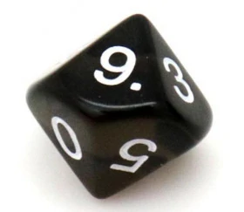
Exemple :
« Obtenir 6 », « Faire Pile » ...
Très souvent on l'associe à une lettre pour faciliter sa manipulation :
On étudie un lancer de dé à 10 face.
Soit A l'événement « Obtenir 6 ».

II – Calcul de probabilité :

Exemples :
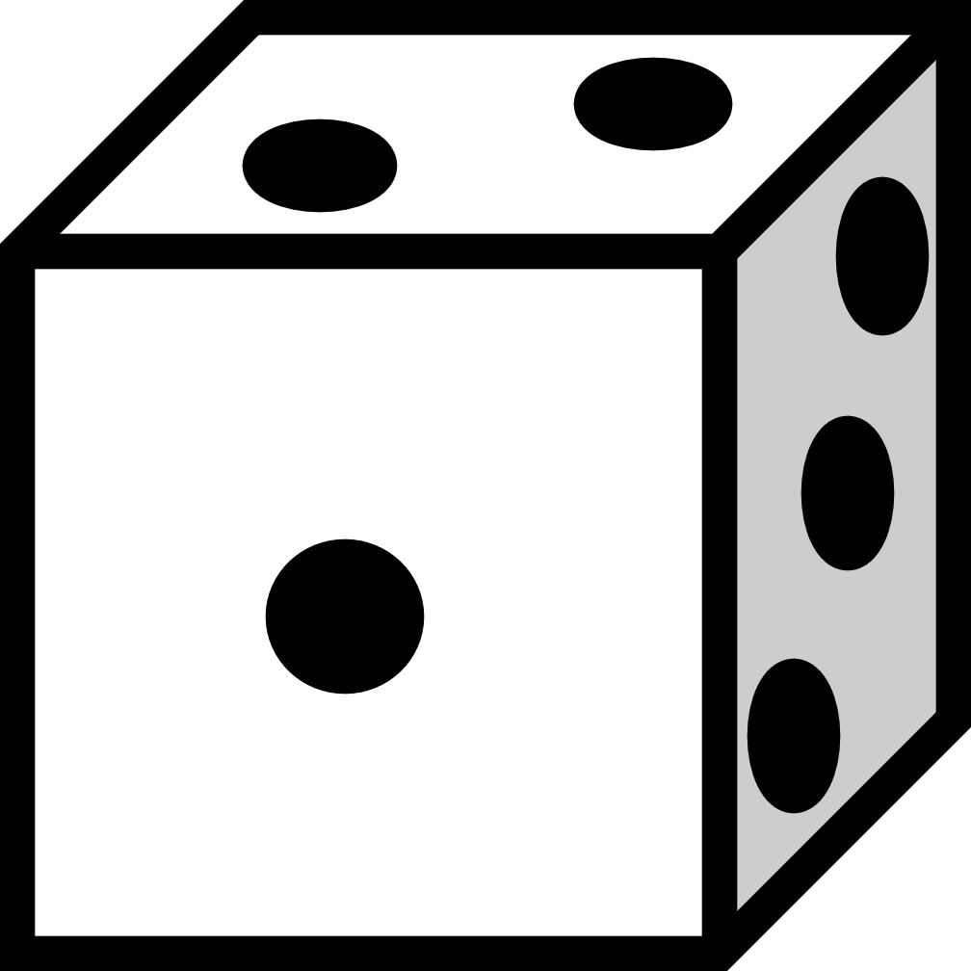
On a une chance sur 6 d'obtenir 3. On dit que la probabilité d'obtenir 3 est de $\frac{1}{6}≈0,13$.
Propriétés :

Exemples :

Chaque face a une probabilité de d'être obtenue.
On a donc la somme des probabilités : $\frac{1}{6}+\frac{1}{6}+\frac{1}{6}+\frac{1}{6}+\frac{1}{6}+\frac{1}{6}=\frac{6×1}{6}=1$.

Exemples :

Lors du lancer d'un dé non truqué, chaque face a autant de chance d'être obtenue, nous sommes donc dans une situation d'équiprobabilité.

